- Дисциплина ЕН.02 Информатика и ИКТ в профессиональной деятельности
- Преподаватели: Белицкая О.В., Жданова А.А.
- Название практической работы: «Присоединение и настройка фотоаппарата, видеокамеры». (2 часа)
- Выполнить практическую работу: «Присоединение и настройка фотоаппарата, видеокамеры».
- Выполненную практическую работы прислать до 07.04.2020г. по адресу электронной почты: zdanova.anna86@mail.ru
Методические рекомендации по выполнению практической работы:
- Ознакомится с фотоаппаратом и видеокамерой, его основные характеристики и функциональные возможности.
- Включите фотоаппарат и проверьте работоспособность.
- Осуществить все необходимые настройки (например: язык меню, контрастность, четкость, трапецию и т.д.).
- Установить вебкамеру и проверить работоспособность.
- Подключить цифровую видеокамеру и проверить работоспособность.
Настройка WEB-камеры
Для того чтобы Windows увидела камеру, нужны драйвера.
1. Драйвера прилагаются на компакт-диске, приобретенном вместе с камерой. Диски входят в комплект многих камер.
1.1. Внимательно прочитайте руководство по эксплуатации. Если там написано сначала поставить драйвера, потом подключать (или наоборот), то так и делайте. Установка драйверов с диска не сложная задача. Достаточно просто вставить диск в дисковод, и откроется программа установки. Далее выбрать операционную систему и нажать «Установить». Если такого не произошло, то откройте этот диск в проводнике и найдите установочный файл. Он имеет название «SETUP», «Install» или название модели камеры. Обращайте внимание на тип файла, должен быть «*.exe» или «Приложение».
2. Бывают случаи, что камера приобретена без диска.
Где взять драйвера? Только скачать с интернета, если требовать у продавшего человека бесполезно.
2.1 Сначала надо посмотреть на фирму производителя, затем в интернете через поисковик найти официальный сайт и уже там найти драйвер для данной модели.
Если и этот способ не помог, то по названию фирмы и модели найти драйвер в другом месте.
2.2 Есть еще способ найти драйвер по идентификационному номеру. Надо открыть «Диспетчер устройств» (правой кнопкой мыши по «Мой компьютер», Свойства, если это Windows XP то дополнительно понадобится перейти на вкладку «Оборудование», там «Диспетчер устройств»). Нужно найти веб камеру. Она будет либо в USB устройствах, либо в «Звуковые, видео и игровые устройства». Камера без драйверов будет иметь восклицательный знак возле названия.
Щелкаем по ней правой кнопкой мыши и выбираем Свойства.
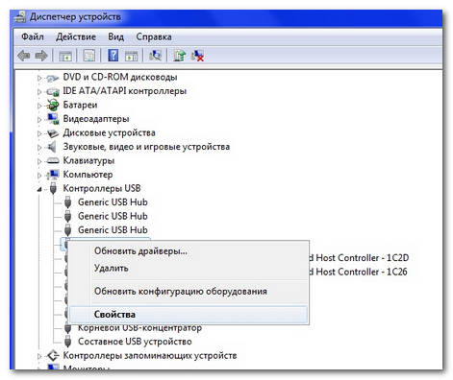
Диспетчер устройств – свойства На вкладке «Сведения» выбираем «ИД оборудования». Первую строчку используем как имя устройства, то есть вводим в поисковик.
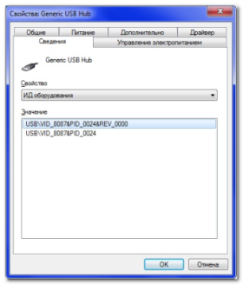
ID оборудования
2.3 Еще можно скачать драйвер-пак. Это набор драйверов для различных устройств. Затем открыть этот драйвер-пак и поискать там что-либо для веб камер.
Или также в диспетчере устройств выбрать «Обновить драйверы…» ( см. рисунок 3) и затем «Автоматический поиск драйверов»
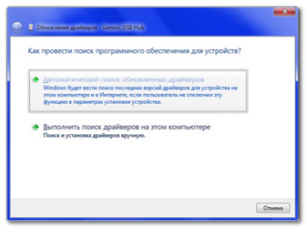
Автоматический поиск драйверов
3. Если веб камера предназначена для работы без драйверов, то ее можно сразу подключить и начать с ней работать.
Использование WEB-камеры
Есть несколько вариантов по использованию веб камеры и ее параметров.
- Если с драйверами камеры установилось приложение, то открываем его (Пуск — Программы, или через ярлык на рабочем столе). В открывшейся программе можно настроить различные параметры камеры, яркость, ширина и высота, качество.
- Программы для видео-чатов используют свои отдельные настройки камеры. Это Skype, ICQ, MailAgent и другие.
- Есть еще программы для работы с камерами. Они расширяют функционал. Например, бесплатные Webcam Plus! Lite, WebcamXP или более профессиональная платная WebcamMax. Настроек и функций так много, что рассматривать их отдельно здесь не стоит.
Итак, если Вы установили свою веб камеру и настроили ее, теперь можно смело начать общаться со своими знакомыми и друзьями, через скайп, одноклассники, вконтакте или другие сервисы.
- Составит таблицу сравнительных характеристик веб-камеры и цифровой видеокамеры.
Ответьте письменно на вопросы:
- Что такое фотоаппарат и видеокамера?
- Его основные характеристики.
- Его функциональные возможности.
- Перечислите его входные и выходные разъёмы.
- Расскажите о порядке подключения, включения и выключение фотоаппарата и видеокамеры.
- Техника безопасности и правила эксплуатации при работе с фотоаппарат и видеокамера.
- Как выбрать веб-камеру?
- Какие существуют производители цифровых видеокамер?
- От какой характеристики веб-камеры зависит качество передаваемой «картинки»?

- Дисциплина ЕН.02 Информатика и ИКТ в профессиональной деятельности
- Преподаватели: Белицкая О.В., Жданова А.А.
- Название практической работы: «Присоединение и настройка мультимедийного проектора». (2 часа)
- Выполнить практическую работу: «Присоединение и настройка мультимедийного проектора».
- Выполненную практическую работы прислать до 07.04.2020г. по адресу электронной почты: zdanova.anna86@mail.ru

Методические рекомендации по выполнению практической работы:
Ознакомится с мультимедийным проектором, его основные характеристики и функциональные возможности.
Подключите мультимедийный проектор к компьютеру или к другому внешнему источнику (видеомагнитофон, спутниковый ресивер, DVD-плеер, видеокамера, телевизионный тюнер и т.п.):
Подключите шнур питания.
Вставьте шнур питания в розетку AC IN на проекторе.
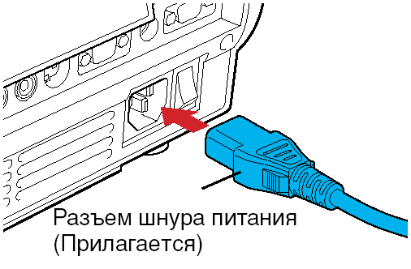
Снимите крышку объектива.
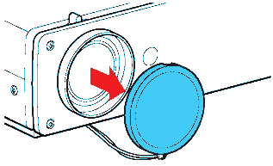
Подсоедините VGA signal cable к системному блоку компьютера (видеокарта) и к проектору в гнездо COMPUTER IN. Монитор подключаем к проектору в гнездо MONITOR OUT
Включение питания.
Нажмите кнопку ON/STANDBY. Питание включится, и следующие 3 индикатора загорятся зеленым цветом: ON, LAMP и FAN. Через короткий промежуток времени появится начальный экран.
Осуществить все необходимые настройки (например: язык меню, контрастность, четкость, трапецию и т.д.).
Продемонстрируйте приготовленный вами учебно-демонстрационный материал (презентация, клип, фото, таблицы и тд.).
Ответьте письменно на впросы:
- Что такое мультимедийный проектор?
- Его основные характеристики.
- Его функциональные возможности.
- Перечислите его входные и выходные разъёмы.
- Расскажите о порядке подключения, включения и выключение мультимедийного проектора.
- Назовите преимущество мультимедийного проектора над другими проекционными аппаратами.
- Перечислите и охарактеризуйте методические приемы использования на уроке мультимедийного проектора.
- Составьте план работы учителя при подготовке к уроку с использованием мультимедийного проектора.
- Педагогические возможности мультимедийного проектора.
- Техника безопасности и правила эксплуатации при работе с мультимедийным проектором.

- Дисциплина ЕН.02 Информатика и ИКТ в профессиональной деятельности
- Преподаватели: Белицкая О.В., Жданова А.А.
- Название практической работы: «Загрузка и выход из ОС». (2 часа)
- Выполнить практическую работу: «Загрузка и выход из ОС»
- Выполненную практическую работы прислать до 13.04.2020г. по адресу электронной почты: zdanova.anna86@mail.ru

Методические рекомендации по выполнению практической работы:
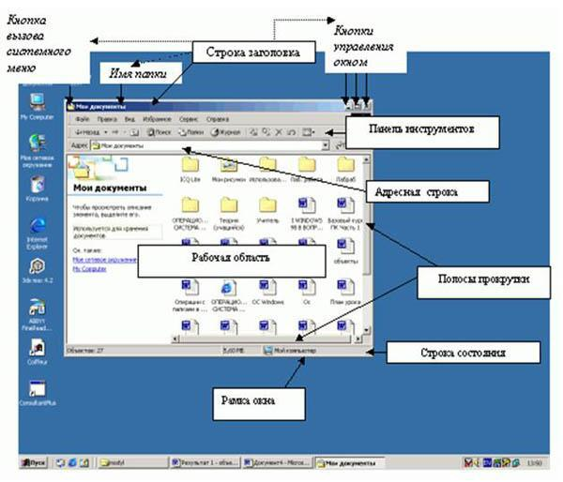
Задание 1. Откройте папку «Мои документы». Рассмотрите окно папки.

Окно — основной элемент интерфейса MS Windows. Используются окна программ (приложений), окна документов, диалоговые окна. Окно можно перемещать по рабочему столу, сворачивать в значок на панели задач, разворачивать на весь экран, закрывать.
В пределах изображенного окна размещаются:
- строка заголовка, в которой расположены: имя открытой папки; в левой части - кнопка вызова системного меню; в правой части - кнопки управления окном. Левая кнопка (со значком подчеркивания) сворачивает окно до иконки на панели задач. Средняя кнопка разворачивает окно на весь экран, или восстанавливает его первоначальные размеры. Правая кнопка (с крестиком) закрывает окно;
- строка меню - представляет собой совокупность кнопок, называемых пунктами меню. При выборе пункта меню раскрывается подменю,в котором находятся пункты меню, при щелчке на них выпадает ниспадающее меню с командами, применяемыми к объектам рабочей области;
- панель инструментов - содержит кнопки наиболее часто используемых команд;
- адресная строка - играет роль командной строки и содержит список папок и дисков, доступных для работы пользователя;
- строка состояния - содержит информацию об объектах, находящихся в папке (например, количество выделенных, скрытых объектов; объем объектов);
- рабочая область - основная часть окна, в которой размещаются объекты;
- полоса прокрутки (вертикальная или горизонтальная) - это полоса вдоль нижней или правой границы окна. Она состоит из стрелок прокрутки, бегунка, собственно полосы прокрутки и служит для просмотра содержимого окна, не умещающегося в его размерах;
- рамка окна - ограничивает окно.
Основные виды окон - диалоговое окно, окно папки, окно справочной системы, окно программы, окно документа.
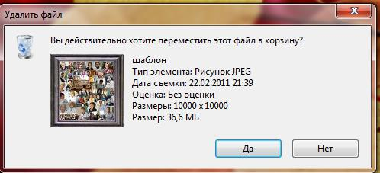
Диалоговое окно - окно, появляющееся на экране при вводе команды, выполнение которой требует от пользователя ввести дополнительные данные, необходимые для дальнейшей работы программы (например, Оk или Yes (―Готово‖, ―Принять‖, ―Да‖ и т.п.) и Cancel или No (―Отменить‖, ―Отказаться‖, ―Нет‖)).

Диалоговые окна содержат следующие элементы управления
- Вкладки (закладки) - предназначены для выполнения некоторых функций или команд в окне;
- Кнопка - элемент управления в интерфейсе пользователя, который предназначен для выполнения команд. По форме кнопка может быть прямоугольником с надписью или значком с рисунком. Поскольку надпись на кнопке может быть очень краткой, а рисунок -символическим и не сразу понятным, то во многих приложениях используются подсказки (примечания). Подсказка появляется в виде текста в рамке, если на кнопку навести указатель мыши;
- Надпись со статическим текстом обычно используется для вывода заголовков. Часто надпись размещается рядом с элементом управления, который не имеет собственного заголовка. К числу таких элементов, например, относятся объекты поле и счетчик;
- Поле - элемент управления, предназначенный для ввода и редактирования данных. Вводимый текст может быть длиннее стороны прямоугольника, ограничивающего поле, т.е. может быть похож на бегущую строку;
- Счетчик - элемент управления, предназначенный для изменения числового значения, выводимого в поле. Чаще всего счетчик размещается рядом с полем. Счетчик, по существу, состоит из двух кнопок - для увеличения или уменьшения;
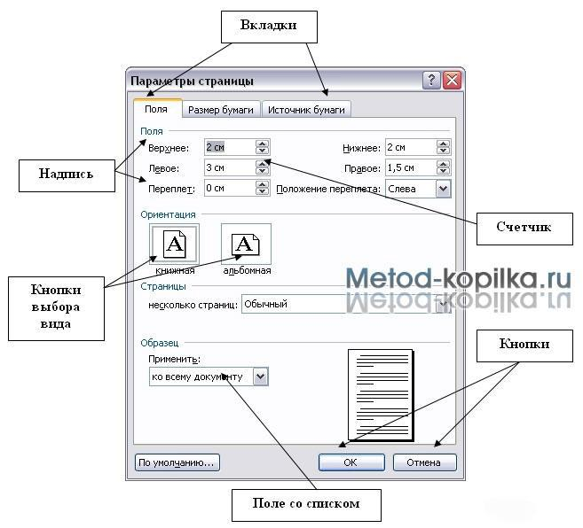

- Поле со списком - позволяет выбрать элемент из списка или ввести данные вручную. Текущее значение отображается в поле, а список возможных значений раскрывается при нажатии кнопки со стрелкой;
- Переключатели (радиокнопки) - используются для предоставления возможности выбора одного варианта из нескольких (многих). В одной группе переключателей можно выбрать только один;
- Флажок - используется для выбора одной или нескольких позиций из предложенного списка. Представляет из себя квадратик, который пользователь может пометить галочкой. Для отмены действия достаточно повторно щелкнуть мышью в квадратике. Заголовок - это название флажка, поясняющее его смысл;

- Регулятор - устанавливает одну из позиций на шкале перемещением движка (больше, меньше).
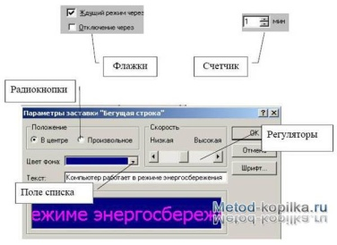

- Окно справочной системы - окно, которое выводит справочную информацию о том объекте, с которым работает пользователь. Обычно появляется при нажатии на клавишу
F1.
Окно папки - предназначено для отображения содержимого папки и для выполнения операций над объектами, содержащимися в папке.
Задание 2.
Заполнить таблицу:
Выполняемое действие | Применяемая команда
- После загрузки ОС Windows указать, какие кнопки расположены на Панели задач.
- Перечислить, сколько и какие объекты (паки, документы, ярлыки, прикладные программы) расположены на рабочем столе.

Задание 3.
Заполнить таблицу:
Выполняемое действие | Применяемая команда
- Открыть Контекстное меню. Указать команду.
- Перечислить пункты Контекстного меню, не выделяя объекты.
- Перечислить пункты Контекстного меню, выделив какой-либо из объектов. Указать, какой объект выделили.
Ответьте письменно на вопросы:
- В чем особенности ОС Windows?
- Что является средствами управления ОС Windows?
- Перечислите основные элементы управления ОС Windows?
- Для чего предназначена Корзина?
- Перечислите основные типы представления объектов.
- Перечислите методы сортировки объектов.

- Дисциплина ЕН.02 Информатика и ИКТ в профессиональной деятельности
- Преподаватели: Белицкая О.В., Жданова А.А.
- Название практической работы: «Организация работы в среде Windows». (2 часа)
- Выполнить практическую работу: «Организация работы в среде Windows».
- Выполненную практическую работы прислать до 14.04.2020г. по адресу электронной почты: zdanova.anna86@mail.ru

Методические рекомендации по выполнению практической/лабораторной работы:
- Включите компьютер. Дождитесь окончания загрузки операционной системы Windows.
  - С рабочего стола двойным щелчком по ярлыку Мой компьютер последовательно откройте два окна: Мой компьютер и Диск С:. Обратите внимание, что в панели задач появились две кнопки, соответствующие этим окнам.
- Изучите основные элементы окна. Найдите на экране следующие элементы окна:
    - границы — рамки, ограничивающие окно с четырех сторон, строка заголовка, расположенная под верхней границей окна.
    - кнопки управления окном — Свернуть, Восстановить, Закрыть (справа в строке заголовка);
    - строка меню, расположенная под заголовком. Меню обеспечивает доступ к базовому набору команд;
    - панель инструментов (кнопки основных операций).
- Сделайте окно Мой компьютер активным и изучите процесс сворачивания/ разворачивания окон. Разверните окно на весь экран кнопкой Развернуть — окно увеличится в размерах и займет весь рабочий стол. При этом кнопка Развернуть превратится в кнопку Восстановить с изображением двух перекрывающихся квадратиков. Щелкнув по кнопке Восстановить, мы возвращаем окно в прежний вид.
5. Путем переноса окон (за заголовок окна) и изменения линейных размеров окон (вертикальных и горизонтальных) расположите окна последовательно в пяти вариантах по образцу.
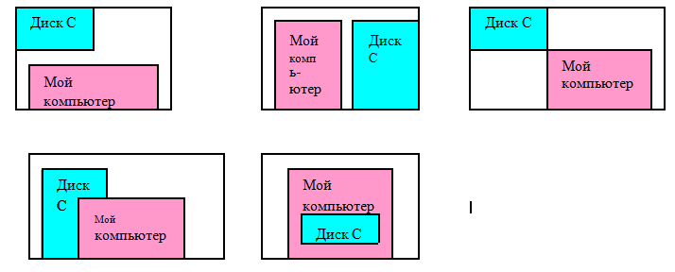
6. Проведите упорядочение окон на экране.
Создание ярлыков
- Создайте на рабочем столе ярлык для текстового редактора Microsoft Word.
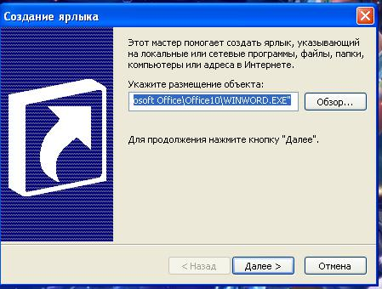

- В командной строке окна Создание ярлыка введите файловый путь к запускающему файлу программы Microsoft Word — WinWord.exe. Можно воспользоваться кнопкой Обзор. Для продолжения работы нажмите кнопку Далее.
  - Следующее окно предлагает выбрать в качестве имени ярлыка название программы или заменить его на другое. Оставьте предлагаемое имя. Нажмите кнопку Готово. На рабочем столе появился ярлык программы MS Word.
  - Измените вид созданного ярлыка. Нажатием правой кнопкой мыши на ярлыке (криптограмме) программы Word, вызовите окно Свойства ярлыка
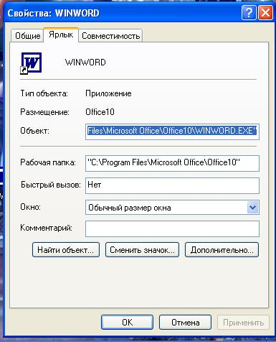

5. Измените криптограмму, для этого перейдите на вкладку Ярлык, нажмите на кнопку Изменить значок. Выберите понравившийся вид значка ярлыка и подтвердите ваш выбор.
6. Удалите созданный вами ярлык в Корзину, для чего мышью перетащите ярлык на значок Корзины.
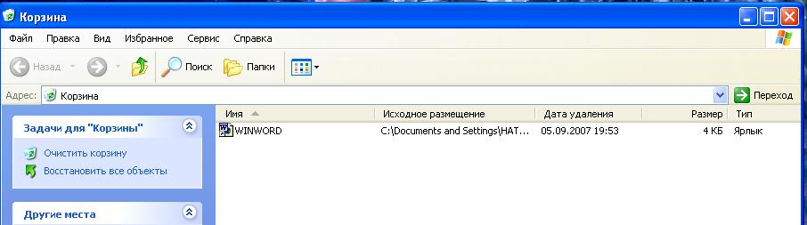
7. Для этого выполните двойной щелчок мыши по значку Корзины, Находящемуся на рабочем столе. В меню Вид задайте команду Таблица (рис. 2.4). Изучите свойства удаленного ярлыка— тип, размер, дату удаления.

- Восстановите удаленный ярлык на рабочем столе.
3.Произведите полную очистку Корзины. Вызовите свойства Корзины щелчком правой кнопки мыши по ее значку, и в открывшемся контекстном меню выберите (левой кнопкой мыши) команду Очистить Корзину.
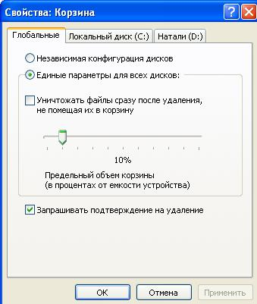
4. Измените размер Корзины. После щелчка правой кнопки мыши по значку Корзины выберите команду Свойства. В открывшемся окне установите движок на соответствующее деление — 10% от емкости диска (рис. 2.5).

Ответить письменно на вопросы:
- Какое окно называется активным?
- Как располагается активное окно на рабочем поле?
- Как можно изменить размеры окна?
- Как перемещать окно?
- Как добавить Панель инструментов окна?
- Как перейти от одного окна к другому?
- Что нужно сделать, чтобы упорядочить окна?
- Опишите порядок создания ярлыка.
- Что такое корзина?
- Что происходит после удаления файлов из корзины?
- Файлы, удаленные с дискет помещаются в корзину?
- Какие способы восстановления из корзины удаленных файлов вы знаете?
- Как можно очистить корзину?
- Что такое проводник?

- Дисциплина ЕН.02 Информатика и ИКТ в профессиональной деятельности
- Преподаватели: Белицкая О.В., Жданова А.А.
- Название практической работы: «Организация работы в среде Linux». (2 часа)
- Выполнить практическую работу: «Организация работы в среде Linux».
- Выполненную практическую работы прислать до 20.04.2020г. по адресу электронной почты: zdanova.anna86@mail.ru

Методические рекомендации по выполнению практической работы:
Задание 1. Загрузите ОС Linux в графическом режиме
- В начале загрузки с CD Knoppix в командной строке (после boot:) введите: knoppix lang=ru (для загрузки с русскоязычным интерфейсом)
- Для подключения (монтирования) диска hda1 и установки режима чте-ния/записи – на рабочем столе в контекстном меню жесткого диска hda1 (Hard Disk Partition [hda1]) последовательно выберите сначала Подключить, затем Действия – Change read/write mode.
Общие указания по работе с командами Linux
- Справки по команде:
  - ключом --help (--h, --he, --hel) – русская в консолях (например: dir –help или dir --he ),
  - ключом -h – есть не во всех командах (например: mount -h ),
командами man или info (например: man dir или info dir)
(просмотр справки – клавиши PageDoun, PageUp, выход из справки – Q).
- Команды, параметры в командах, имена файлов должны вводиться с точностью до регистра (в отличие от DOS и Windows, например: test, Test, TEST это разные файлы или каталоги)
- Повторный вызов ранее введенных команд – клавиши ↑ ↓ (для изменения и повторного запуска)
- Прокрутка экрана – комбинации клавиш Shift-PageUp и Shift-PageDn
- Автозавершение после ввода начальных символов команд, ключей, ранее вводимых имен – клавиша Tab
- Очистка командной строки – комбинация клавиш Ctrl-U
Задание 2. Сбор сведений о системе
- Запустите Консоль через основное меню KDE:
K – Система – Консоль (Терминал)
или кнопкой Терминал на Панели меню KDE.
- Определите имя текущей Linux-системы с помощью команды: uname -a
Здесь выводится полная версия системы, дата компиляции ядра и тип процессора.
Введите команду:
uname --help (можно uname --h или uname --he)
- Просмотрите текущую дату/время (date).
- С помощью команды cal определите день недели, в который вы роди-лись.
Задание 3. Получение сведений о выполняющихся процессах
- Выведите загруженность примонтированных дисков с помощью коман-ды:
df --he
Введите команду: df –h (ключ --h не распознается, так как, в этой команде есть длинный ключ -- human-readable).
- Выведите информацию о всех выполняющихся процессах с помощью команды: ps aux
- Оставьте в выводе предыдущей команды только системные процессы с помощью команды ps aux | grep -v user
Часть процессов, показанные в квадратных скобках, – это потоки яд-ра, исполняющие специальные функции. Можно выделить демонов – в столбце терминала они имеют символ «?». Например, системный журнал (syslog) или планировщик задач (cron).
Введите команду ps aux | grep -v ? Посмотрите справку команды grep (grep --h)
- Выведите иерархию процессов с помощью команды pstree
- Посмотрите поведение процессов интерактивно с помощью команды top
(прервите нажатием Ctrl-C).

Задание 4. Управление процессами с помощью сигналов
- Перейдите на жесткий диск с помощью cd /mnt/hda1
- Запустите команду yes – производящую бесконечный вывод символа y на экран.
Прервите её нажатием Ctrl-C. При этом запущенному процессу был от-правлен сигнал SIGTERM – завершения программы.
Посмотрите справку команды yes (yes --h).
Введите и прервите через 3 секунды команду: yes DOS Linux > test2/yes-3s.txt
Посчитайте количество строк и слов в созданном файле yes-3s.txt (wc -- h).
- Запустите сбор информации обо всех файлах системы с помощью команды:
find / > test2/files.txt
Посчитайте количество строк в созданном файле files.txt
- Исключите вывод сообщений об ошибках (например, Permission denied) с помощью перенаправления вывода ошибок в специальное устройство
(/dev/null): dir ddd
dir ddd 2>/dev/null find / > test2/files.txt
find / > test2/files.txt 2>/dev/null
- Запустите команду yes, производящую бесконечный вывод слов
Process1: yes Process1
- Найдите идентификатор PID запущенного только что процесса (find) с помощью команды, запущенной в другом терминале (меню Сеанс – Но-
вое окно Shell): ps aux | grep yes
Первая строка содержит необходимый PID (первое число).
- Отправьте сигнал завершения этому процессу с помощью команды kill, указав в качестве параметра идентификатор процесса.
Убедитесь, что на терминале с запущенной командой появились строка Terminated и приглашение.
- Попытайтесь завершить системный процесс, должно появится сообще-ние об ошибке доступа, например, командой:
kill 1
- Альтернативным способом отправления сигналов процессам – по имени процесса, а не по PID – является команда killall:
killall --h
- Повторите запуск в первом терминале (сеансе) команды: yes Process1
- Во втором сеансе отправьте сигнал завершения этому процессу с по-мощью команды killall, указав в качестве параметра имя процесса: killall yes
Убедитесь, что на терминале с запущенной командой появились строка Terminated и приглашение.
- Повторите еще запуск в первом сеансе команды: yes Process1
До этого мы отправляли только сигнал завершения процесса. Он может перехватываться и игнорироваться программами. Неперехватываемым является сигнал SIGKILL, отправьте его из второго сеанса командой:
killall -SIGKILL yes
Убедитесь, что на терминале с запущенной командой появились строка killed и приглашение.
Задание 5. Выполнение задач в фоновом режиме
- Запустите длительную команду, например, yes Process1 и приостановите ее выполнение с помощью нажатия Ctrl-Z.
При этом процессу посылается сигнал SIGSTOP.
Команда приостановлена и запомнена как задача 1 (номер в квадратных скобках).
- Текущий список запущенных задач командной оболочки можно по-смотрите командой:
jobs
- Возобновите исполнение задания можно командой fg 1, аргументом ко-торой является номер задания:
fg 1
- Если еще раз приостановить процесс, можно запустить задачу в фоно-вом режиме:
bg 1
Тогда можно будет продолжать работу в командной строке.
Если не это не сработает, то завершите процесс из второго сеанса
(меню Сеанс – Новое окно Shell и команда killall yes)
- Команды можно сразу запускать в фоновом режиме. При этом необхо-димо добавить символ & (амперсанд) в конец строки команды:
find / -name "*.xml" > test2/xml-list 2>/dev/null &
При этом командная оболочка выводит номер задания и PID созданного процесса.

Задание 6. Запуск демонов
- данном задании рассматриваются демоны как процессы, не связанные ни с одним терминалом.
- Запустите команду в фоновом режиме и выйдите из командной оболоч-ки:
find / -name "*.htm" -exec grep -Hn "linux loader" \{} \; &
exit
Запущенная команда завершится по сигналу SIGHUP.
- Для того, чтобы программы не получали сигнал SIGHUP, используется специальная команда nohup:
nohup find / -name "*.txt" -exec grep -Hn "tarinux loader" \{} \; & exit
Эта программа завершится корректно после окончания поиска.
Задание 7. Изменение приоритетов выполняющихся программ
- Просмотрите уровни приоритета процессов с помощью команды ps -l (столбец NI).
По умолчанию, приоритет процессов простого пользователя равен нулю.
- Для запуска процесса с заданным приоритетом используется команда nice, запустите создание архива с пониженным приоритетом:
nice --h
nice -n 10 tar -cjf test2/libraries.tar.bz2 /usr/lib/
- Чтобы измените приоритет уже запущенной программы используется команда renice. Понизьте приоритет на 10 для запущенного процесса архивации:
tar -cjf test2/libraries.tar.bz2 /usr/lib &
вместо PID подставьте соответствующее число в команду:
renice +10 -p PID
Простые пользователи не могут повышать приоритет процессов, только понижать.
Выполните задания:
- Подключите (смонтируйте) раздел /dev/hda1
- Перейдите в корневой каталог.
- Посмотрите содержание корневого каталога.
- Перейдите на жесткий диск.
- Создайте каталог ekz.
- Создай те подкаталог subekz в каталоге ekz.
- Создайте пустой файл ekz/task1.txt
- Добавьте строку текста "Экзамен по ОС" в конец файла.
- Просмотрите содержимое файла.
- Скопируйте файл в каталог subekz.
- Переименуйте файл в task2.txt
- Найдите все файлы и каталоги в текущем каталоге и его подкаталогах, которые начинаются на "t"

- Дисциплина ЕН.02 Информатика и ИКТ в профессиональной деятельности
- Преподаватели: Белицкая О.В., Жданова А.А.
- Название практической работы: «Работа с файлами и папками в операционной системе Windows». (2 часа)
- Выполнить практическую работу: «Работа с файлами и папками в операционной системе Windows».
- Выполненную практическую работы прислать до 21.04.2020г. по адресу электронной почты: zdanova.anna86@mail.ru

Методические рекомендации по выполнению практической работы:
Задание 1. Определите тип, размер свободного пространства накопителей, установленных на компьютере. Просмотрите, какие папки и Файлы хранятся на дисках.
Технология работы
- Определите, какие накопители установлены на вашем компьютере. Для этого:
Вариант 1
- откройте Мой компьютер, дважды щелкнув мышью на значке: по значку и букве, сопровождающей значок, можно судить о типе накопителя;
Вариант 2
- запустите программу Проводник, выбрав в Главном меню пункт Программы и в подменю пункт Проводник;
- просмотрите в окне программы Проводник в разделе Папки под значком Мой компьютер расположенные там значки накопителей: по рисунку значка и букве, сопровождающей значок, можно судить о типе накопителя.
- Определите величину свободного пространства на диске:
Вариант 1
- откройте Мой компьютер, дважды щелкнув мышью на значке;
- щелкните левой кнопкой мыши на значке накопителя (если вы выделяете накопитель на гибком магнитном диске, проверьте, что диск был установлен в дисковод);
- просмотрите в строке состояния в нижней части экрана, предназначенной для вывода справочной информации, сообщение о свободном пространстве на диске и общей его емкости.
Вариант 2
- запустите программу Проводник, выбрав в Главном меню пункт Программы и в подменю пункт Проводник;
- вызовите контекстное меню, щелкнув правой кнопкой мыши на значке накопителя;
- выберите пункт меню Свойства;
- просмотрите содержание вкладки Общие окна Свойства;
- закройте окно.
- Для того чтобы получить доступ к информации о дисках:
Вариант 1
- откройте Мой компьютер;
- откройте и просмотрите содержимое накопителя, дважды щелкнув на его значке;
- закройте папку накопителя;
Вариант 2
- запустите программу Проводник: щелкните на кнопке Пуск, в Главном меню выберите пункт Программы, в открывшемся подменю выберите название программы Проводник и щелчком мыши запустите программу;
- откройте папку накопителя;
- просмотрите содержание;
- закройте окно программы Проводник.
Задание 2. Откройте Мой компьютер и создайте на диске С: с помощью Основного меню папку Новая, в папке Новая — папку Моя и папку Общая
Технология работы
- Создайте на диске С: папку Новая:
- откройте Мой компьютер и просмотрите содержимое диска С:
- откройте меню Файл, выберите параметр Создать;
- в раскрывшемся подменю выберите пункт Папка, таким образом, вы выполните команду Файл – Создать - Папка;
- введите в поле ввода имени рядом со значком созданной папки «Новая» (вновь созданная папка появляется с именем Новая папка);
- нажмите клавишу Enter.
Создайте папки Моя и Общая в папке Новая:
- откройте папку Новая, дважды щелкнув на значке папки;
- создайте папку Моя и папку Общая, используя технологию работы, описанную в п.1 этого задания.
Задание 3. Выполните стандартный набор действий над папками и Файлом, используя команды меню Правка программы Проводник: Вырезать, Копировать, Вставить.
Технология работы
- Запустите программу Проводник и перейдите в папку Новая.
- Переместите папку Моя в папку Общая:
- откройте папку Новая; выделите папку Моя;
- выполните команду Правка - Вырезать, папка Моя будет перемещена в буфер обмена; откройте папку Общая;
- выполните команду Правка - Вставить; папка Моя будет вставлена из буфера обмена в папку Общая.
- Скопируйте папку Моя из папки Общая в папку Новая:
• откройте папку Общая; выделите папку Моя;
• выполните команду Правка - Копировать — папка Моя будет перемещена в буфер обмена; откройте папку Новая;
• выполните команду Правка - Вставить — папка Моя будет вставлена из буфера обмена в папку Новая.
- Скопируйте любой Файл с диска С: в папку Новая:
- откройте диск С: и выделите Файл;
- выполните команду Правка - Копировать;
- откройте папку Новая; выполните команду Правка - Вставить.
- Скопируйте папку Новая на диск А:. Для этого вставьте гибкий диск в дисковод и
выполните следующие действия:
- откройте диск С:;
- выделите папку Новая;
- выполните команду Правка - Копировать;
- откройте диск А:
- выполните команду Правка - Вставить.
- Удалите Файл из папки Новая, папку Моя из папки Общая, папку Новая с диска А:
• на диске С: откройте папку Новая;
• выделите Файл;
• выполните команду Файл - Удалить;
• подтвердите удаление;
• откройте папку Общая;
• выделите папку Моя;
• выполните команду Файл - Удалить;
• подтвердите удаление;
• на диске А: выделите папку Новая;
• выполните команду Файл - Удалить;
• подтвердите удаление.
- Переименуйте папки Моя и Общая:
- откройте папку Новая;
- выделите папку Моя;
- выполните команду Файл - Переименовать;
- в поле ввода введите новое имя: Моя1 и нажмите клавишу Enter;
- выделите папку Общая;
- выполните команду Файл - Переименовать;
- в поле ввода введите новое имя: Общая и нажмите клавишу Enter.
Восстановите удаленные папки.
Технология работы
- Восстановите удаленные папки Моя и Общая:
- откройте Корзину, дважды щелкнув на ее значке;
- в окне Корзины выделите папку Моя;
- выполните команду Файл - Восстановить;
- в окне Корзины выделите папку Общая;
- выполните команду Файл - Восстановить;
- закройте Корзину.
- Очистите корзину:
- откройте Корзину, дважды щелкнув на ее значке;
выполните команду Файл - Очистить Корзину.
Ответьте письменно на вопросы:
- Как можно запустить программу "Проводник"?
- Что следует сделать, чтобы развернуть (свернуть) структуру папки?
- Как можно перейти в папку более высокого уровня?
- Как создать текстовый файл?
- Как создать графический файл?
- Как сохранить файл, закрыть файл, открыть файл?
- Как найти файл, не зная его полного имени?
- Как переименовать папку с помощью мыши?
- Как переместить файл с помощью панели инструментов?
- Как скопировать папку с помощью контекстного меню?

- Дисциплина ЕН.02 Информатика и ИКТ в профессиональной деятельности
- Преподаватели: Белицкая О.В., Жданова А.А.
- Название практической работы: «Работа с файлами и папками в операционной системе Linux». (2 часа)
- Выполнить практическую работу«Работа с файлами и папками в операционной системе Linux».
- Выполненную практическую работы прислать до 27.04.2020г. по адресу электронной почты: zdanova.anna86@mail.ru

Методические рекомендации по выполнению практической работы:
1.Запустить виртуальную машину с Linux Ubuntu.
2.Загрузиться пользователем root. Для его подключения достаточно войти под первым зарегистрированным пользователем, и при помощи терминала поставить 52 пользователю root новый пароль. Процесс изменения пароля смотри в лабороторной работе №5.
3.Ознакомиться со структурой системных каталогов ОС Linux на рабочем месте. Привести в отчете перечень каталогов с указанием их назначения.
4.Просмотреть содержимое каталога файлов физических устройств. В отчете привести перечень файлов физических устройств на рабочем месте с указанием назначения файлов.
5.Перейти в директорий пользователя root. Просмотреть содержимое каталога. Просмотреть содержимое файла vmlinuz. Просмотреть и пояснить права доступа к файлу vmlinuz.
6.Создать в директории пользователя user три файла 1.txt, 2.txt и 3.txt, используя команды touch, cat и редактор vi. Просмотреть и пояснить права доступа к файлам.
7.Перейти в директории пользователя root. В отчете описать результат.
8.Изменить права доступа на файл 1.txt в директории пользователя user.
9.Создать жесткую и символическую ссылки на файл 2.txt. Просмотреть результаты.
10.Создать каталог new в каталоге пользователя user.
11.Скопировать файл 1.txt в каталог new.
12.Переместить файл 2.txt в каталог new.
13.Изменить владельца файла 3.txt и каталога new.
14.Удалить файл 1.txt в каталоге new.
15.Удалить каталог new.
16.Найти, используя команду find, файл vga2iso (или другой файл по заданию преподавателя).
Ответьте письменно на вопросы:
1. Что такое файловая система?
2.Жесткая ссылка в Linux. Основные сведения.
3.Команда поиска в Linux. Основные сведения.
4.Перечислите основные команды работы с каталогами.

- Дисциплина ЕН.02 Информатика и ИКТ в профессиональной деятельности
- Преподаватели: Белицкая О.В., Жданова А.А.
- Название практической работы: «Тестирование по теме «Аппаратное и программное обеспечение».. (2 часа)
- Выполнить практическую работу«Тестирование по теме «Аппаратное и программное обеспечение».
- Выполненную практическую работы прислать до 28.04.2020г. по адресу электронной почты: zdanova.anna86@mail.ru
- Методические рекомендации по выполнению практической работы: Выполнить письменно тестирование по теме «Аппаратное и программное обеспечение».
Выбрать правильный ответ из предложенных:

1. Структурно-функциональная схема компьютера включает в себя:
- процессор, внутренняя память, внешняя память, устройства ввода и вывода
- арифметическо-логическое устройство, устройство управления, монитор
- микропроцессор, ВЗУ, ОЗУ, ПЗУ, клавиатура, монитор, принтер, мышь
- системный блок, монитор, ОЗУ, клавиатура, мышь, принтер
2. Производительность компьютера характеризуется
- количеством операций в секунду
- временем организации связи между АЛУ и ОЗУ
- количеством одновременно выполняемых программ
- динамическими характеристиками устройств ввода – вывода
3. Адресным пространством называется
- соответствие разрядности внутренней шины данных МП и внешней шины
- интервал времени между двумя последовательными импульсами
- число одновременно обрабатываемых процессором бит
- объем адресуемой оперативной памяти
4. В чем состоит основное принципиальное отличие хранения информации на внешних информационных носителях от хранения в ОЗУ
- в различном объеме хранимой информации
- в различной скорости доступа к хранящейся информации
- в возможности устанавливать запрет на запись информации
- в возможности сохранения информации после выключения компьютера
5. В оперативной памяти могут храниться
- данные и адреса
- программы и адреса
- программы и данные
- данные и быстродействие
6. Какое из перечисленных устройств не относится к внешним запоминающим устройствам
- Винчестер
- ОЗУ
- Дискета
- СD-ROM
7. Назначение программного обеспечения
- обеспечивает автоматическую проверку функционирования отдельных устройств
- совокупность программ, позволяющая организовать решение задач на ЭВМ
- организует процесс обработки информации в соответствии с программой
- комплекс программ, обеспечивающий перевод на язык машинных кодов
8. Система программирования позволяет
- непосредственно решать пользовательские задачи
- записывать программы на языках программирования
- использовать инструментальные программные средства
- организовать общение человека и компьютера на формальном языке
9. Экспертные системы относятся к
- системам программирования
- системному программному обеспечению
- пакетам прикладных программ общего назначения
- прикладным программам специального назначения
10. Для долговременного хранения информации служит
- оперативная память
- дисковод
- внешняя память
- процессор
11. Средства контроля и диагностики относятся к
- операционным системам
- системам программирования
- пакетам прикладных программ
- сервисному программному обеспечению
12. Драйвер – это
- специальный разъем для связи с внешними устройствами
- программа для управления внешними устройствами компьютера
- устройство для управления работой периферийным оборудованием
- программа для высокоскоростного подключения нескольких устройств
13. Какое устройство предназначено для обработки информации?
- Сканер
- Принтер
- Монитор
- Клавиатура
- Прцессор
14. Где расположены основные детали компьютера, отвечающие за его быстродействие?
- В мышке
- В наушниках
- В мониторе
- В системном блоке
15. Для чего предназначена оперативная память компьютера?
- Для ввода информации
- Для обработки информации
- Для вывода информации
- Для временного хранения информации
- Для передачи информации
16. Программное обеспечение это...
- совокупность устройств установленных на компьютере
- совокупность программ установленных на компьютере
- все программы которые у вас есть на диске
- все устройства которые существуют в мире
17. Программное обеспечение делится на... (В этом вопросе несколько вариантов ответа)
- Прикладное
- Системное
- Инструментальное
- Компьютерное
- Процессорное
18. Что не является объектом операционной системы Windows?
- Рабочий стол
- Панель задач
- Папка
- Процессор
- Корзина
19. Какое действие нельзя выполнить с объектом операционной системы Windows?
- Выберите один из вариантов ответа:
- Создать
- Открыть
- Переместить
- Копировать
- Порвать
20. С какой клавиши можно начать работу в операционной системе Windows?
- Старт
- Запуск
- Марш
- Пуск
21. Что такое буфер обмена?
- Специальная область памяти компьютера в которой временно хранится информация.
- Специальная область монитора в которой временно хранится информация.
- Жесткий диск.
- Это специальная память компьютера которую нельзя стереть
22. Укажите правильный порядок действий при копировании файла из одной папки в другую.
- Открыть папку, в которой находится файл
- Выделить файл
- Нажать Правка - Копировать
- Нажать Правка - Вставить
- Открыть папку, в которую нужно скопировать файл
23. К устройствам вывода информации относятся:
- Монитор
- Цифровая камера
- Принтер
- Наушники
- Системный блок
24. При подключении компьютера к телефонной сети используется:
- модем
- факс
- сканер
- принтер
- монитор
25. Характеристиками этого устройства являются тактовая частота, разрядность, производительность.
- процессор
- материнская плата
- оперативная память
- жесткий диск
26. Устройство для преобразования звука из аналоговой формы в цифровую
- Трекбол
- Винчестер
- Оперативная память
- Звуковая карта
27. На этом устройстве располагаются разъемы для процессора, оперативной памяти, слоты для установки контроллеров
- жесткий диск
- магистраль
- материнская плата
- монитор
28. Устройство, предназначенное для вывода сложных и широкоформатных графических объектов
- Принтер
- Плоттер
- Колонки
- Проектор
29. Виды мониторов:
- Матричный
- Жидкокристаллический
- Лазерный
- на электронно-лучевой трубке
30. Устройство для оптического ввода в компьютер и преобразования в компьютерную форму изображений и текстов
- Сканер
- Принтер
- Мышь
- Клавиатура
31. Перезаписываемые лазерные диски называются…
- CD\DVD-ROM
- CD\DVD-RW
- CD\DVD-R
- CD\DVD-DVD
32. Магистрально-модульный принцип архитектуры современных персональных компьютеров подразумевает такую логическую организацию его аппаратных компонент, при которой:
- каждое устройство связывается с другими напрямую, а также через одну центральную магистраль;
- все они связываются друг с другом через магистраль, включающую в себя шины данных, адреса и управления;
- связь устройств друг с другом осуществляется через центральный процессор, к которому они все подключаются;
- устройства связываются друг с другом в определенной фиксированной последовательности (кольцом);
- каждое устройство связывается с другими напрямую.
33. Какие устройства относятся к устройствам ввода информации?
- Клавиатура
- Цифровая камера
- Монитор
- Сканер
34. Панель прямоугольной формы, чувствительная к перемещению пальца и нажатию пальцем
- Тачпад
- Трекбол
- Плоттер
35. Компьютер – это:
- электронное устройство для обработки чисел
- многофункциональное электронное устройство для работы с информацией
- устройство для работы с текстами
- устройство для хранения информации любого вида
- устройство для обработки аналоговых сигналов
36. Какое действие нельзя выполнить с объектом операционной системы?
- Создать
- Открыть
- Порвать
- Переместить
37. Операционная система:
- система программ, которая обеспечивает совместную работу всех устройств компьютера по обработке информации
- система математических операций для решения отдельных задач
- система планового ремонта и технического обслуживания компьютерной техники
38. Система программирования – это:
- комплекс любимых программ программиста
- комплекс программ, облегчающий работу программиста
- комплекс программ, обучающих начальным шагам программиста
39. Программное обеспечение (ПО) – это:
- совокупность программ, позволяющих организовать решение задач на компьютере
- возможность обновления программ за счет бюджетных средств
- список имеющихся в кабинете программ, заверенных администрацией школы
40. Графический редактор?
- Paint
- Microsoft Office Word
- Блокнот
- Microsoft Office Excel
- Microsoft Office Access
41. Системное программное обеспечение:
- программы для организации совместной работы устройств компьютера как единой системы
- программы для организации удобной системы размещения программ на диске
- набор программ для работы устройства системного блока компьютера
42. Операционные системы входят в состав:
- системы управления базами данных;
- систем программирования;
- прикладного программного обеспечения;
- системного программного обеспечения;
- уникального программного обеспечения.
43. Прикладное программное обеспечение - это:
- справочное приложение к программам
- текстовый и графический редакторы, обучающие и тестирующие программы, игры
- набор игровых программ
44. Операционные системы:
- Windows Seven ,Free BSD,UBUNTU, Reactos
- Word, Excel, Power Point, Access
- Microsoft, Adobe, ABBYY, Corel,
45. Какая программа обязательна для установки на компьютер?
- Система программирования.
- Прикладные программы общего назначения.
- Прикладные программы специального назначения.
- Сервисные программы.
- Операционная система.

